Пояснительная записка

Работа с компьютерной графикой – одно из самых популярных направлений использования персонального компьютера. Диапазон применения компьютерной графики весьма широк – от создания простых рисунков до телевизионной рекламы и спецэффектов в кино, компьютерного проектирования в машиностроении и фундаментальных научных исследований.
Образовательный курс “Компьютерная азбука” содержит теоретические и практические сведения по вопросам, касающимся умения работать в текстовых и графических редакторах, программах создания публикаций и простейших презентаций.

Данный курс направлен на:
- Формирование умений и навыков работать в текстовых, графических редакторах, умения создавать публикации и простейшие презентации.
- Развитие у школьников познавательного интереса, творческой активности, теоретического, творческого мышления, а также формирование операционного мышления, направленного на выбор оптимальных решений.
- Развитие памяти, внимательности, логического мышления, воспитание информационной культуры.
- Развитие умения работать с дополнительными программами, правильно выбирать источники дополнительной информации.
- Совершенствование навыков работы и повышение интереса к современным компьютерным технологиям.
- Углубление, обобщение и систематизация знаний по программному обеспечению ПК

Структура курса предполагает изучение теоретического материала и проведение практических занятий на персональном компьютере с целью применения на практике полученных теоретических знаний.

Владение компьютерной техникой - обязательное условие эффективного обучения технологии работы на ПК. Инструменты графики должны быть встроены в тот или иной технологический процесс и, следовательно, должны быть подчинены решению некой общей задачи. Такой задачей, например, может быть составление рекламного проспекта, рисунка или презентации. Следовательно, учащимся потребуется поиск подходящей информации и преобразование ее в нужный вид с применением определенным характером компьютерных инструментов - обработки текста и графики, составления графика или диаграммы.
Предлагаемые задания составляются таким образом, чтобы учащиеся овладели умением создавать собственные рисунки, графические работы, осуществлять правку изображений. Любой рисунок, созданный «вручную», всегда вызывает большой интерес.
Задания подбираются в соответствии с определенными критериями. Задания должны быть содержательными, практически значимыми, интересными для ученика; они должны способствовать развитию пространственного воображения, активизации творческих способностей; заданиям должно быть найдено применение при подготовке документов.

Программа курса рассчитана на 34 часов. Рекомендуемый режим обучения - 1 час в неделю.

Текущий контроль уровня усвоения материала осуществляется по результатам выполнения учащимися практических заданий на каждом уроке. Формой итогового контроля является защита группового или индивидуального проекта учащегося по теме курса.

Межпредметные связи

Знания и умения, полученные при изучении курса «Компьютерная азбука», учащиеся могут использовать в дальнейшем при создании сложных графических изображений, рекламной продукции, для визуализации исследований в различных областях знаний – биологии, изобразительного искусства, информатики и др. Созданное изображение может быть использовано в докладе, статье, мультимедийной презентации, а также может быть размещено в дальнейшем на web-странице. Знания и умения, приобретенные в результате освоения курса «Компьютерная азбука», являются фундаментом для дальнейшего совершенствования мастерства в области создания презентаций и публикаций.

Содержание программы и требования к знаниям и умениям учащихся 6 – 7 классов

 | Введение | 2 ч
 | Основы работы с растровым графическим редактором Paint | 10 ч
 | Графика в текстовом редакторе Word | 10 ч
 | Создание публикаций в программе Publisher | 5 ч
 | Создание мультимедийных презентаций | 6 ч
 | Итоговое занятие | 1 ч

- Введение (2 ч.)
Назначение элективного курса, цель и задачи. Основные понятия компьютерной графики. Правила техники безопасности при работе на ПК
Теоретические знания: учащиеся должны знать технику безопасности в кабинете информатики, иметь представление о различиях векторной и растровой графики, возможностях графических редакторов, программ создания презентаций и публикаций, сфере их применения.
Практические умения: учащиеся должны уметь приводить примеры использования графики в повседневной жизни.

- Основы работы с растровым графическим редактором Paint (10 ч.)
Окно графического редактора. Панель инструментов, строка меню, палитра. Создание, сохранение и загрузка рисунков. Перемещение, копирование, удаление, изменение размеров фрагментов. Вставка надписи, вставка рисунков, объектов и их редактирование. Возможности цветового оформления. Симметрия, наклон и инверсия объектов. Рисование с помощью мозаики. Рисование с помощью сетки, изменение масштаба.
Теоретические знания: учащиеся должны знать элементы окна Paint, назначение кнопок на панели инструментов, возможности меню «Правка», определять ситуации, где применимо копирование, учащиеся должны знать алгоритм задания симметрии и наклона объекта, знать способы создания мозаики, рисунка по пикселям.
Практические умения: учащиеся должны уметь пользоваться кнопками на панели инструментов, создавать элементарные рисунки, сохранять и открывать документ, выделять, перемещать, копировать, изменять размеры объекта, создавать рисунок из повторяющихся объектов, осуществлять поворот объекта на заданный угол, создавать детали мозаики и использовать их для создания рисунков, уметь использовать сетку для создания рисунка.
- Графика в текстовом редакторе Word (10 ч.)
Окно текстового процессора Word, графические возможности текстового процессора, панель инструментов. Добавление рисунка или картинки из файла, диаграммы. Изменение типа линий и штрихов, заливка, объем, тень. Панель Автофигуры, операции над автофигурами. Текстовый объект WordArt, изменение объекта.
Теоретические знания: учащиеся должны знать элементы окна Word, необходимые для создания или редактирования изображения, назначение кнопок на панели инструментов Рисование, возможности изменения изображения (наклоны, поворот, заливку, добавления тени и объема изображению).
Практические умения: учащиеся должны уметь создавать простейшие векторные изображения при помощи элементов панели Рисование, работать с различными линиями и автофигурами, выделять, перемещать, изменять положение объектов, группировать их, создавать красочные надписи.

- Создание публикаций в программе Publisher (5 ч.)
Окно приложения Microsoft Office Publisher, особенности работы с программой. Публикации для печати. Добавление в публикацию текста и графических объектов.
Теоретические знания: учащиеся должны знать окно программы, особенности работы с различными публикациями для печати, элементы меню программы.
Практические умения: учащиеся должны уметь изменять параметры публикации (цветовые и шрифтовые схемы), вставлять дополнительно различные графические объекты, создавать публикации разных видов (визитная карточка, открытка, грамота, реклама, меню)
- Создание мультимедийных презентаций (6 ч.)
Окно приложения Microsoft Office Power Point, особенности расположения и назначение панелей, дизайн презентации, макет слайда, анимация, смена слайдов.
Теоретические знания: учащиеся должны знать окно программы PowerPoint, её возможности и область применения, способы создания презентаций, возможности добавления мультимедийных эффектов.
Практические умения: учащиеся должны уметь запустить PowerPoint и установить самостоятельно необходимые рабочие панели, самостоятельно создавать типовую презентацию и проектировать свою собственную.
- Итоговое занятие (1 ч.)
Создание творческих работ.

Тематическое планирование курса

№ п/п | Тема занятия | Практикум | Форма занятий
Введение в курс. 2 часа.
 | Введение в курс. Техника безопасности. | Охрана труда. Личная санитарная гигиена. | Лекция + компьютерная презентация
 | Компьютерная графика (векторная и растровая). |  | Лекция + компьютерная презентация
Графический редактор Paint. 10 часов.
 | Графический редактор Paint. Панель инструментов. | Практическая работа «Кирпичная  стена» | Лекция + компьютерная презентация, практическая работа
 | Проведение прямых и кривых линий различной толщины и цвета. | Практическая работа «Снежинка» | Лекция, практическая работа
 | Использование кистей различной формы, ширины и цвета. | Практическая работа «Пейзаж» | Лекция, практическая работа
 | Построение различных фигур - прямоугольников, многоугольников, овалов, эллипсов - закрашенных и не закрашенных. | Практическая работа «Конструирование из мозаики» | Лекция, практическая работа
 | Использование инструментов рисования Заливка и Распылитель. | Практическая работа «Орнамент»,  «Дерево» | Лекция, практическая работа
 | Использование инструментов Выделение. Перемещение, копирование. | Практическая работа «Пирамидка», «Ковер» | Лекция, практическая работа
 | Помещение текста на рисунок. | Практическая работа «Поздравительная открытка» | Лекция, практическая работа
 | Использование преобразований - поворотов, отражений, растяжений и наклона. | Практическая работа «Бабочки» | Лекция, практическая работа
 | Операции над готовыми изображениями. | Работа с фотографией | Лекция, самостоятельная работа
 | Выполнение проектной работы. | Практическая работа «Рисование по пикселям» | Самостоятельная практическая работа
Векторная графика в текстовом редакторе Word. 10 часов.
 | Графические возможности редактора Word. Окно программы. |  | Лекция + компьютерная презентация
 | Панель инструментов Рисование. |  | Лекция + компьютерная презентация
 | Добавление рисунка или картинки из файла. | Стихотворения о животных | Лекция + самостоятельная работа
 | Добавление диаграммы. | Практическая работа «Схематическая диаграмма» | Лекция + самостоятельная работа
 | Тип линии. Тип штриха. | «Композиция из линий» | Лекция, практическая работа
 | Заливка. Объем. Тень. | Практическая работа «Рыбка» | Лекция, практическая работа
 | Автофигуры. | Практическая работа «Композиция из автофигур - Новогодняя открытка» | Лекция, практическая работа
 | Изменение наклона, положения автофигуры; |  | Лекция + самостоятельная работа
 | Текстовый объект WordArt; | Практическая работа «Создание надписи» | Лекция, практическая работа
 | Выполнение проектной работы. | Практическая работа «Графика в тексте» | Самостоятельная практическая работа
Создание публикаций.5 часов.
 | Знакомство с Publisher. | Практическая работа «Визитная карточка» | Лекция, презентация, практическая работа
 | Особенности программы. Окно приложения. | Практическая работа «Поздравительная открытка» | Лекция, презентация, практическая работа
 | Публикации для печати. | Практическая работа «Грамота победителю» | Лекция, практическая работа
 | Выполнение проектной работы. | Практическая работа «Рекламный проспект». | Лекция, практическая работа
 | Пустая публикация. Выполнение проектной работы. |  | Самостоятельная практическая работа
Создание мультимедийных презентаций. 6 часов.
 | Знакомство с PowerPoint. |  | Лекция, презентация, практическая работа
 | Дизайн презентации и макеты слайдов. |  | Лекция, презентация, самостоятельная работа
 | Вставка объекта в слайд. | Практическая работа «Добавление картинки, фотографии» | Презентация, самостоятельная работа
 | Анимационные эффекты. Демонстрация презентации. |  | Презентация, самостоятельная работа
 | Выполнение проектной работы. | Практическая работа «Презентация на свободную тему» | Самостоятельная практическая работа
 | Выполнение проектной работы. | Практическая работа «Добавление эффектов в готовый слайд» | Самостоятельная практическая работа

Программное обеспечение курса

- Операционная система семейства Windows (XP),
- графический редактор Paint;
- текстовый процессор Microsoft Office Word;
- редактор публикаций Microsoft Office Publisher,
- редактор презентаций Microsoft Office Power Point.

Список используемой литературы:

- Иванов В., Microsoft Office System 2003. Учебный курс. – Питер, 2004 год
- Кривич Е.Я., Персональный компьютер для школьника. – М.: «Эксмо», 2005 год
- Пасько В., Краткий самоучитель работы на персональном компьютере. – Питер, 2005 год
- Шелепаева А.Х., Поурочные разработки по информатике. Универсальное пособие. – М.: «Вако» 2005 год
- Программы для общеобразовательных учреждений: Информатика. 2 – 11 классы./ Составитель Бородин М.Н. – М.: БИНОМ. Лаборатория знаний, 2009 год
- Программно-методические материалы по информатике, 1 – 11 класс, - М.: «Дрофа», 1999 год

Ресурсы Интернета:

http://www.avalon.ru - Академия информатики для школьников
http://www.rusedu.info - Вся информатики и ИКТ в образовании
http://www.orakul.spb.ru - Персональный компьютер или "Азбука PC" для начинающих.

http://www.syrtsovasv.narod.ru - раздел "Информатика" - материалы в помощь учителю на сайте Сырцовой С.В.

http://www.graphics.cs.msu.su - библиотека "Компьютерная графика и мультимедиа" на сайте факультета ВМиК МГУ.

http://metodist.lbz.ru/avt_masterskaya_BosovaLL.html - материалы в помощь педагогам

http://inf.1september.ru – газета «Информатика» «Издательского дома «Первое сентября»

Примеры алгоритмов выполнения практических работ

- Практическая работа «Кирпичная стена»
- Нарисуйте один кирпич с рамкой (второй вариант из дополнительных возможностей).
- Выделите кирпич прямоугольной рамкой с прозрачным фоном (нижняя из дополнительных кнопок).
- Скопируйте рисунок.
Внимание! Существует два варианта для команды Копировать:
  - Меню «Правка/Копировать»
  - Одновременное нажатие клавиш Ctrl+C
- Вставьте рисунок и переместите его на нужное место.
Внимание! Существует два варианта для команды Вставить:
  - Меню «Правка/Вставитьь»
  - Одновременное нажатие клавиш Ctrl+V

Задание: Выложите стену кирпичами, как на рисунке.

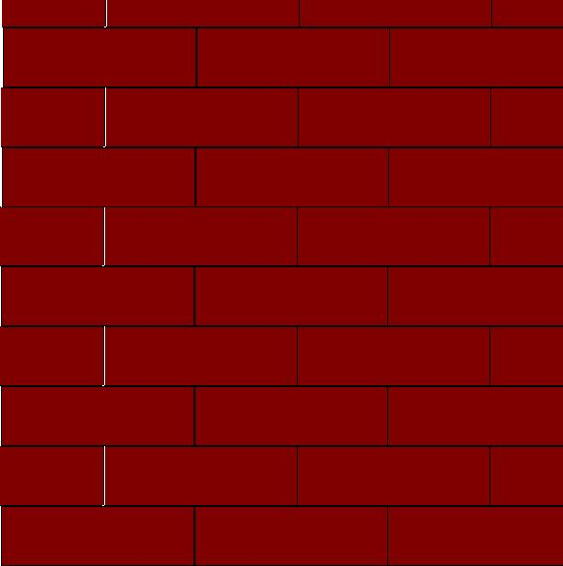

- Практическая работа «Бабочки»
- Нарисуйте бабочку.
- Скопируйте данную бабочку на рабочем поле 8 раз и оформите ей крылья разными рисунками.
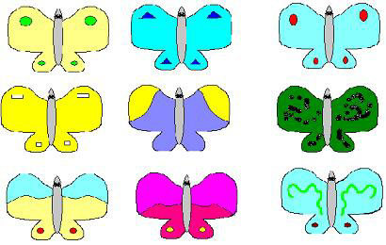
- Первую бабочку оставьте без изменений.
- Для каждой следующей бабочки выполните последовательность операций:
– подключите пиктограмму “Выделение” и выделите бабочку;
– выполните команду “Рисунок” > “Отразить/ Повернуть” > “Отразить сверху вниз” > “ОК”;
– для следующей бабочки выполните команду “Рисунок” > “Отразить/ Повернуть” > “Повернуть на угол 90⁰” > “ОК”;
– для следующей бабочки выполните команду “Рисунок” > “Отразить/ Повернуть” > “Повернуть на угол 180⁰” > “ОК”;
– для следующей бабочки выполните команду “Рисунок” > “Отразить/ Повернуть” > “Повернуть на угол 270⁰” > “ОК”;
– для следующей бабочки выполните команду “Рисунок” > “Растянуть/Наклонить” > “Растянуть по горизонтали на 30%” > “ОК”;
– для следующей бабочки выполните команду “Рисунок” > “Растянуть/Наклонить” > “Растянуть по вертикали на 45%” > “ОК”;
– для следующей бабочки выполните команду “Рисунок” > “Растянуть/Наклонить” > “Наклонить по горизонтали на 30%” > “ОК”;
– для следующей бабочки выполните команду “Рисунок” > “Растянуть/Наклонить” > “Наклонить по вертикали на 80%” > “ОК”.
- В центре рисунка нарисуйте цветок и направьте всех бабочек на цветок.

- Практическая работа «Рисование по пикселям»
- Чтобы рисовать по пикселям, необходимо сначала увеличить рабочее поле до максимума и отделить пиксели друг от друга. Это можно сделать, выполнив следующий алгоритм:
- выбрать инструмент «ЛУПА» и увеличить поле в 8 раз;
- выполнить команду: ВИД ⇨ МАСШТАБ ⇨ ПОКАЗАТЬ СЕТКУ. Рабочее поле превратиться в клетчатый лист бумаги, каждая клетка – это пиксель;
- если вы хотите видеть и не увеличенное изображение, то выполните команду: ВИД ⇨ МАСШТАБ ⇨ ПОКАЗАТЬ ЭСКИЗ.
  - Предложить детям карточки с картинками на выбор (см. карточки).

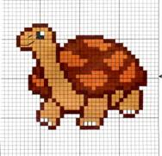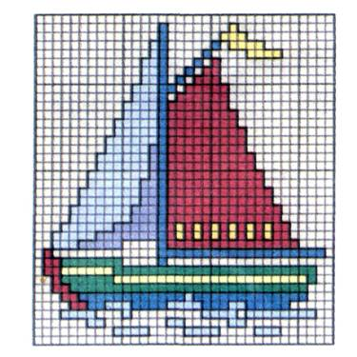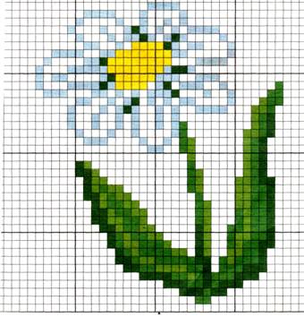

- Практическая работа «Композиция из автофигур – Новогодняя открытка»
- На панели РИСОВАНИЕ выбрать команду ПОЛИЛИНИЯ
- С помощью Полилинии нарисовать елку.
- С помощью ЗАЛИВКИ закрасьте свою елку.
- Можно выбрать различные СПОСОБЫ ЗАЛИВКИ.

- Украсьте елку игрушками с помощью Автофигур. Например:
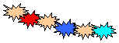
- Копируя и меняя цвета, получите бусы:
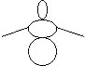
- На панели РИСОВАНИЕ выбрать команду РИСОВАННАЯ КРИВАЯ для рук и ОВАЛ.
- Нарисовать снеговика.

- С помощью ЗАЛИВКИ закрасьте своего снеговика.
- Украсьте снеговика с помощью Автофигур. Например:

- Копируя Автофигуры и меняя цвета, получите пуговицы:
- Сгруппируйте все объекты.
- Составьте поздравление в Автофигуре.
- Воспользуйтесь панелью WordArt для надписи.

